МУНИЦИПАЛЬНОЕ ОБЩЕОБРАЗОВАТЕЛЬНОЕ УЧРЕЖДЕНИЕ
«СРЕДНЯЯ ШКОЛА №2
городского округа Стрежевой»
636780, Томская область, городской округ Стрежевой, 2 мкр., д. 242
E – mail: shkola2@guostrj.ru, тел./факс: (838259)54096

Методическая разработка внеурочного занятия по математике
«На пути к ОГЭ»
« Задачи по геометрии в ролевой игре» для учащихся 9 класса

Номинация:
«Методическая разработка учебного занятия с применением инновационных технологий»

Автор: Абдуллина Лариса Ивановна
учитель математики высшей категории
МОУ «СОШ №2» г. Стрежевой.

Пояснительная записка
Наименование методического) материала.
- Направленность разработки: обучающая, развивающая, социализирующая.
- Цель, задачи методического (конкурсного) материала.
- Актуальность, новизна, эффективность методического (конкурсного) материала.
- Краткое описание ожидаемого результата.
- - Технологические особенности: технические условия, используемые средства,
оборудование; организация работы.
- Технологическая карта урока, дидактический материал.
1. Наименование методического материала:
Методическая разработка внеурочного занятия по математике «Задачи по геометрии в ролевой игре» для учащихся 9 класса, в групповой форме, с применением игровых и информационных технологий для учащихся 9 класса.
2. Направленность разработки:
Игровая, обучающая, развивающая, практико- ориентированная.
Цель разработки : Разработка внеурочного занятия по математике «Задачи по геометрии» в игровой и групповой форме и раскрытие опыта его проведения.
Задачи методической разработки:

1. Описать виды деятельности педагога и учащихся на уроке.
2. Описать организацию учебного урока, эффективность применения методов, методических приемов и форм в изложении учебного материала.
3. Поделиться опытом использования ролевых игр на уроке с использованием современных педагогических технологий .
4. Дать возможность апробировать данную разработку в учебной деятельности учителям математики на внеурочных занятиях и на занятиях по подготовке к ОГЭ.
Актуальность и новизна методической разработки:
Актуальность методической разработки состоит в том, что учитель использует применение групповой формы работы с использованием ролевой игры и соревновательного процесса между участниками данной игры, используя технологию деятельностного подхода для формирования основных учебных и коммуникативных навыков. Тема «Задачи по геометрии», которые дети решают в соревновательном режиме обобщают изученный материал по геометрии с 7 по 9 класс, и позволяют повторить закрепить его и подготовить учащихся к итоговой аттестации. В данной разработке учитель использует различные виды деятельности учащихся, ориентируясь на их познавательный интерес, жизненный опыт и знания. В разработке используются современные мультимедийные здоровья сберегающие , личносто- ориентированные , проблемные и развивающие технологии, методы самоконтроля, взаимоконтроля и самоанализа. В разработке описано как ученики из проблемной ситуации сами определяют цели и задачи занятия, делают выводы, выбирают самостоятельно задания по своим силам, соревнуются, анализируют полученные результаты, Данная разработка соответствует всем требованиям ФГОС современного урока, как в деятельности учащихся, так и учителя. В разработке описывается опыт формирования учебных универсальных навыков учащихся не только в сфере математики, но и работа в команде, в содружестве и товариществе.
Новизна разработки состоит в организации скоординированной совместной деятельности учащихся и учителя во внеурочное время с использование различных педагогических технологий и приемов обучения в предметной области математики для подготовки к ОГЭ.
Краткое описание ожидаемого результата:
Разработка урока должна помочь повысить квалификацию и методическую грамотность учителей математики, и дать возможность применять данный материал на своих уроках.
Технологические условия разработки:
Данная разработка проводится в рамках учебной внеурочной деятельности педагога и учащихся по предмету математика. Требует особенной подготовки и организации процесса для проведения занятия в форме ролевой игры и командного соревнования. Разработка поддерживается мультимедийной авторской презентацией, музыкальным сопровождением для физкультурной паузы и раздаточным материалом для игры.

Приложение
Разработка внеурочного занятия по теме «Задачи по геометрии в ролевой игре»
Организация урока проводится на внеурочной деятельности, для учащихся 9 класса.
Время занятия 40 минут.
На уроке используется авторская презентация, интерактивная презентация «Своя игра», раздаточный материал в виде листов с ответами для судей, цветных прямоугольников для выбора команды, грамоты для награждения. Учащиеся делятся на две команды по цвету прямоугольников, выбирают судей, капитанов и болельщиков игры. Очередность игрока определяет капитан команды. Команды играют по очереди, решая задачи из интерактивной презентации «Своя игра», Игрок выбирает тему и стоимость вопроса, показывает свой ответ судьям, которые сверяют ответ с правильным и выставляют баллы команде.
Цель занятия: Создание условий для командной ролевой игры, по обобщению знаний по геометрии для решения геометрических задач при подготовке к ОГЭ, с использование коммуникативных и информационных технологий.
Задачи урока:
- образовательные: повторить фундаментальные знания по геометрии и использовать их для решения геометрических задач.
- развивающие: развивать логическое мышление и навыки исследовательской работы, формировать умение анализировать, выдвигать гипотезы, переносить свои знания в новые ситуации, использовать приобретенные навыки, развивать интеллектуальные способности обучающихся.
-воспитательные: развивать личностные качества учащихся, такие как целеустремленность, настойчивость, аккуратность, умение работать в коллективе, в команде; содействовать формированию интереса к математике и к и активной жизненной позиции. Эффективно сотрудничать и способствовать продуктивной кооперации. Формировать навыки коллективной работы, повышать уровень творческой активности ребят, формировать коммуникативные компетентности учащихся.
Планируемые результаты:
Предметные:
Уметь определять способы решения выбранной задачи, использовать геометрические формулы, теоретические знания для выбора верного ответа.
Личностные: Уметь проводить самооценку на основе критерия успешности учебной деятельности.
Метапредметные: Выдвижение гипотез и их обоснование; умение составлять схемы и уравнения к текстовым задачам.- Поиск и выделение необходимой информации;
Регулятивные УУД: уметь определять и формулировать цель на уроке; оценивать правильность выполнения действий; планировать своё действие в соответствии с поставленной задачей; вносить необходимые коррективы в действие после его завершения на основе его оценки и учёта характера сделанных ошибок; высказывать своё предположение, используя информационные технологии.
Коммуникативные УУД: уметь оформлять свои мысли в устной и письменной форме; слушать и понимать речь других; совместно договариваться о правилах поведения и работы в команде при соревновательном процессе.
Познавательные УУД: уметь ориентироваться в своей системе знаний: отличать новое от уже известного; добывать новые знания: находить ответы на вопросы, используя знания , свой жизненный опыт и информацию, полученную на уроке.

К уроку прилагается технологическая карта, авторская презентация, интерактивная презентация «Своя игра» илисты ответов.
Технологическая карта урока

Этап урока | Цель этапа | Деятельность учителя | Деятельность учеников | Планируемые результаты
Этап мотивации к учебной деятельности  (2 мин) | Включение учащихся в учебную деятельность  Организация позитивного настроя на работу | Приветствует учеников. Ребята сегодня у нас необычный урок, вы будите работать в команде, каждый из вас садится в команду по цвету прямоугольников которые у вас в руках.. Сегодня вам помощниками будут ваше смекалка, находчивость . стремление узнать новое и посоперничать.  . | Заходят на урок Настраиваются на работу, получают позитивный заряд, концентрируют внимание. Рассаживаются в команды  Готовы к сотрудничеству, внимательны, собраны. | Личностные: самоопределяются, настраиваются на урок  Познавательные:  Коммуникативные: планируют учебное сотрудничество с учителем и одноклассниками
Этап актуализации и фиксирования затруднения в пробном действии  (3мин) | Определяют чем будут заниматься. | Учитель предлагает по слайду определить тему урока 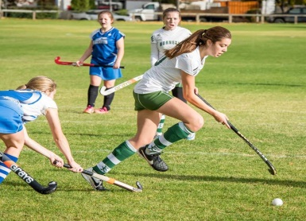 | Смотрят слайд 1  Определяют тему урока-Игра. | Познавательные: анализируя и сравнивая предлагаемые задания, извлекают необходимую информацию для построения математического высказывания  Коммуникативные: выражают свои мысли изсходя из проблемной ситуации.
Этап выявления места и причины затруднения  (3 мин) | Выявляют проблему, что необходимо для игры | Предлагает по слайду 2 определить что необходимо для игры  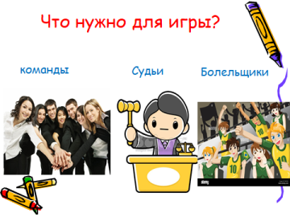  Предлагает детям выбрать капитанов и определить по ребусам название команд, выбрать судей. Выдает судьям листы с ответами и регламентом игры. | Высказывают предположения что необходимы команды судьи  болельщики.  По слайду 3 отгадывают название команды и по цвету прямоугольника – белый выдвигают судей, которые получают листы с ответами и садятся отдельно от команд.  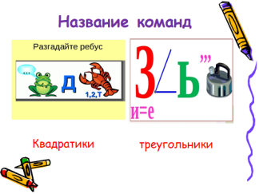  Команды придумывают девизы и приветствуют друг друга | Познавательные: анализируя и сравнивая выбираемые задания, извлекают необходимую информацию для введения нового понятия,  Регулятивные: в ситуации затруднения регулируют ход мыслей  Коммуникативные: выражают свои мысли с достаточной полнотой и точностью, аргументируют свое мнение
Этап постановки учебной задачи  (5-7) мин и выхода из нее | Обсуждение необходимости определения темы игры и ее правил | Учитель предлагает посмотреть слайд 5 и определить во что придется играть командам  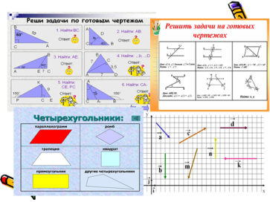  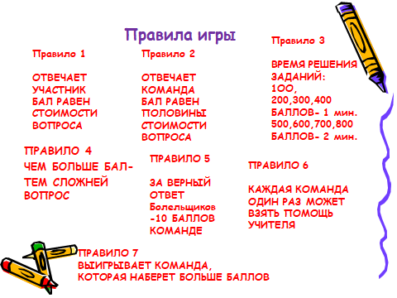 | Высказывают предположения что будут решать задачи на повторения по геометрии по темам треугольники, 4- угольники, параллельные прямые и векторы. Формулируют тему занятия и ее цель  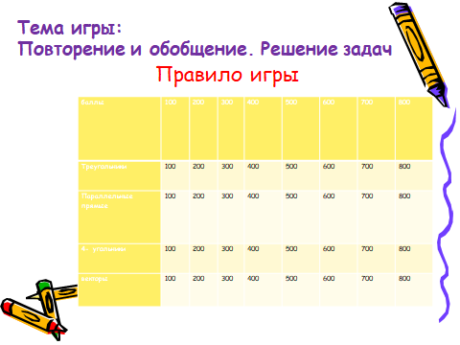  Настраиваются на игру, задают вопросы по правилам. | Познавательные: анализируя и сравнивая приводимые примеры, извлекают необходимую информацию для подведения под новое понятие, формулируют тему, цель,  Регулятивные: в ситуации затруднения регулируют ход мыслей  Коммуникативные: выражают свои мысли с достаточной полнотой и точностью, аргументируют свое мнение
Этап первичной апробации  (5мин) | Начало игры | Учитель предлагает вытянуть жребий -какая команда будет начинать играть первой. | Капитаны вытягивают жребий, определяют участника игры. Игрок из презентации выбирает тему и задачу равной цене баллов и решает ее. При необходимости команда помогает игроку, только цена вопроса по правилам меньше. Судьи сверяют ответы игроков и ставят баллы командам | Познавательные: Моделируют преобразования объекта, строят логические цепи рассуждений, структурируют знания, грамотно выражают свои мысли с применением математической терминологии  - Регулятивные:  Принимают сохраняют учебную цель и задачу. Осуществляют самоконтроль и самооценку своих действий, участвуют в оценке действий других.  - Коммуникативные  Планируют учебное сотрудничество с учителем и сверстниками
Динамическая пауза. (2 мин | Сменить деятельность, обеспечить эмоциональную разгрузку учащихся | Учитель включает музыкальную паузу и просит болельщика провести разминку | Повторяют движения, эмоционально разгружаются. Судьи подсчитывают количество баллов и говорят предварительные результаты. | Личностные: овладение приемами сохранения физического здоровья.  Коммуникативные: эмоционально – позитивное отношение к процессу
Этап практического прменения (10мин | Формирование навыка при решение задач | Учитель снова включает презентацию «Своя игра» и предлагает продолжить соревнования | Судьи подсчитывают количество баллов и говорят предварительные результаты. Команды играют. | Личностные: самоопределяются  Регулятивные: проявляют познавательную деятельностную инициативу
Этап подведение итогов | Анализ игры | Учитель предлагает судьям подсчитать количество баллов, и проводит математический фокус  Учитель проводит награждение, выдает командам грамоты и сладкие призы. | Команды и болельщики выполняют задания фокуса  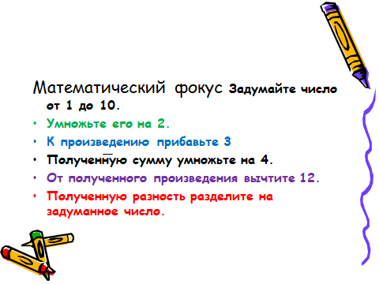  Судьи озвучивают результат игры, выявляют победителя | Познавательные: самостоятельно выполняют действия, применяют способы решения, прогнозируют результат, выстраивают письменную цепь рассуждений  Регулятивные: проявляют познавательную инициативу, контролирую свои действия  Коммуникативные: осознают применяемый алгоритм с достаточной полнотой
Этап рефлексии деятельности  (5мин) | Обеспечение осознания учащимися своей учебной деятельности на уроке.  Оценивание работы учащихся на уроке | 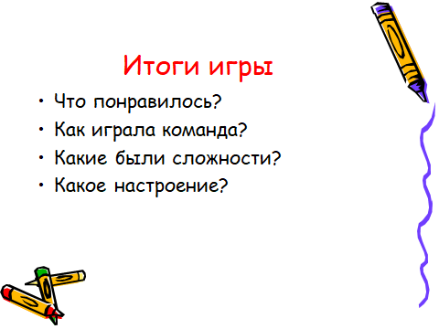 | Отвечают на вопросы, делятся впечатлениями об уроке.., высказывают свое мнение и чувства. Капитаны высказываются как играла команда, выявляют лучшего игрока.  Благодарят за игру друг друга. Говорят что победила дружба.. | Личностные: проводят самооценку, учатся адекватно принимать причины успеха (неуспеха)  Познавательные: проводят рефлексию способов и условий своих действий  Коммуникативные: планируют сотрудничество, используют критерии для обоснования своих ответов

